Test Report

**Вступление**

Данный документ содержит информацию о тестировании сайта https://www.etsy.com/?ref=lgo

Перед выполнением тестирования проект был разбит на модули согласно SRS. Для каждого модуля были разработаны тест кейсы с целью проверки функциональностей.

Дата составления документа 27.07.23

**Обзор**

Функционал приложения, который был протестирован:

* Модуль авторизация на сайте для  пользователей
* Модуль меню сайта
* Модуль корзина
* Футер
* Header

**Окружение**

Тестирование проводилось в браузерах:

* Google Chrome v. 111.0.5563.148

Тестирование проводилось на операционной системе

* Windows 10 Home 64x

**Модули в которых были выявлены дефекты:**

* Меню выбора сортировки товаров. При использовании сортировки по релевантности товары отображаются некорректно Bug report #1.
* Меню выбора сортировки товаров . При использовании сортировки по самой низкой цене товары отображаются некорректно.Bug report #2.
* Меню выбора сортировки товаров . При использовании сортировки по самой высокой цене товары отображаются некорректно.Bug report #3.
* Меню выбора сортировки товаров .При использовании сортировки по отзывам постоянных покупателей товары отображаются некорректно.Bug report #4.
* Меню выбора фильтров товаров .При выборе фильтра "Подборки Etsy" так же отображаются товары не из Etsy.Bug report #5.
* Меню выбора фильтров товаров .При выборе фильтра "Звездный продавец" также отображаются товары не звездных продавцов.Bug report #6.
* Меню выбора фильтров товаров .При выборе фильтра "Местоположение магазина-Украина" также отображаются товары из других стран.Bug report #7.
* Меню выбора фильтров товаров .При выборе фильтра "Винтаж" также отображаются товары ручной работы. Bug report #8.

**Тестирование не проводилось для следующих функциональностей:**

1. Корректность работы системы оплаты;
2. Тестирование безопасности;
3. Тестирование локализации;
4. Тестирование совместимости;
5. Стресс тестирование;
6. Мобильная версия сайта.

**Информация о результатах прохождения test cases:**

- количество выполненных тестовых случаев: 30

- число пройденных тестовых случаев: 15.

- число не пройденных тестовых случаев: 7.

- количество неудавшихся тестовых случаев: 8

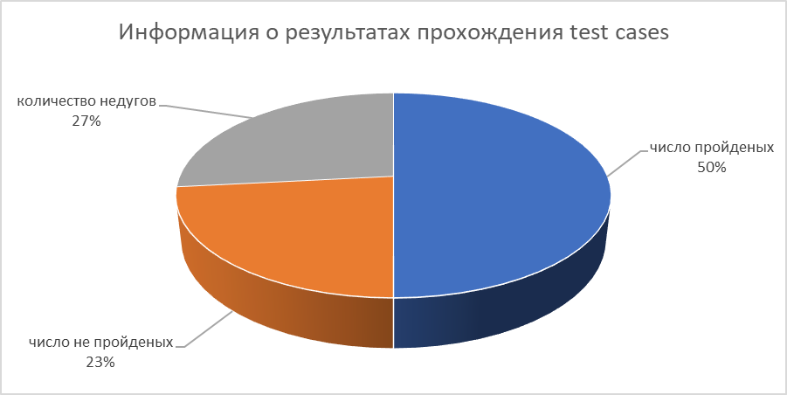

**Информация о серьезности найденных ошибок:**

- общее количество найденных дефектов: 8

- количество critical дефектов: 4

- количество major дефектов: 4

- количество minor дефектов: 0

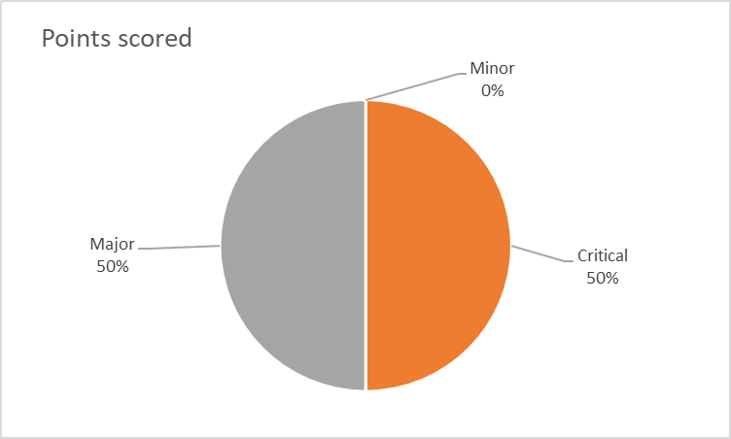

**Заключение:**

После проведения тестирования сайта https://www.etsy.com/?ref=lgo обнаружено 8 дефекта с серьезностью critical, major. Согласно разделу Fail Criteria тест плана, сайт не полностью готов к использованию.